## MÁY CƠ ĐƠN GIẢN

### A. TÓM TẮT LÝ THUYẾT VÀ PHƯƠNG PHÁP GIẢI

**1. Kéo vật lên theo phương thẳng đứng**

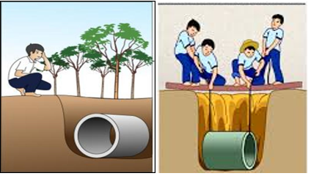

- Khi kéo một vật lên theo phương thẳng đứng cần phải dùng lực có cường độ ít nhất bằng trọng lượng của vật.

- Những khó khăn trong việc kéo trực tiếp vật lên theo phương thẳng đứng:

      + Phải tập trung nhiều người.

      + Tư thế không thuận lợi, dễ ngã.

      + Không lợi dụng được trọng lượng cơ thể.

      + Cần lực lớn (ít nhất bằng trọng lực của vật).

⇒ Để thực hiện công việc được dễ dàng hơn, ta dùng máy cơ đơn giản.

**2. Máy cơ đơn giản**

- Máy cơ đơn giản thường được dùng để di chuyển hoặc nâng các vật nặng lên cao một cách dễ dàng.

- Các loại máy cơ đơn giản thường dùng là: Mặt phẳng nghiêng, đòn bẩy và ròng rọc.

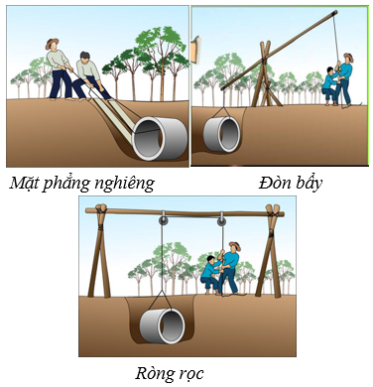

**3. Những ví dụ sử dụng máy cơ đơn giản trong cuộc sống**

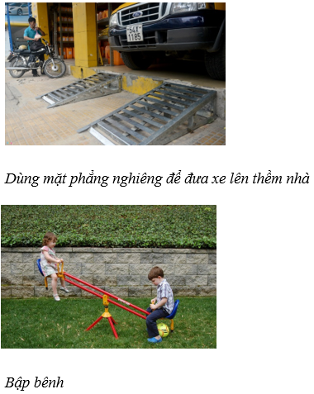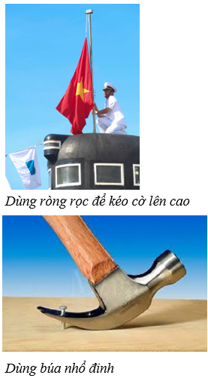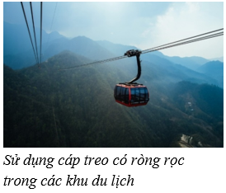

### B. BÀI TẬP RÈN LUYỆN KỸ NĂNG

**Bài 1:** Máy cơ đơn giản:

**A.** làm thay đổi phương của trọng lực tác dụng lên vật.

**B.** giúp con người làm việc có nhanh hơn.

**C.** giúp con người kéo vật lên với lực kéo lớn hơn trọng lượng của vật.

**D.** giúp con người nâng vật nặng lên cao dễ dàng hơn.

**Hướng dẫn giải:**

- Mặt phẳng nghiêng không làm thay đổi hướng của lực ⇒ A sai.

- Các máy cơ đơn giản không được lợi gì về công, lợi bao nhiêu lần về lực thì thiệt bấy nhiêu lần về đường đi ⇒ B, C sai.

- Khi dùng các máy cơ đơn giản để nâng vật lên cao thường cho ta lợi về lực hoặc thuận tiện cho việc thay đổi hướng của lực ⇒ các máy cơ đơn giản giúp con người nâng vật nặng lên cao dễ dàng hơn.

**⇒ Đáp án** D

**Bài 2:** Những loại máy móc, dụng cụ nào sau đây sử dụng nguyên lí của các máy cơ đơn giản:

**A.** Cầu bập bênh       **B.** Xe gắn máy **C.** Xe đạp       **D.** Máy bơm nước

**Hướng dẫn giải:**

Cầu bập bênh hoạt động dựa trên nguyên tắc đòn bẩy **⇒ Đáp án** A

**Bài 3:** Chọn câu sai. Trường hợp nao sau đây có thể dùng máy cơ đơn giản?

**A.** Đưa xe máy lên xe tải.

**B.** Dắt xe máy từ đường vào nhà cao hơn mặt đường.

**C.** Kéo xe máy ra khỏi hố sâu, khi xe bị sa hố. **D.** Không có trường hợp nào kể trên.

**Hướng dẫn giải:**

Cả 3 trường hợp đều có thể dùng máy cơ đơn giản **⇒ Đáp án** D

**Bài 4:** Người ta thường sử dụng ròng rọc để làm các việc nào sau đây?

**A.** Đưa thùng hàng lên ô tô tải. **B.** Đưa xô vữa lên cao.

**C.** Kéo thùng nước từ giếng lên. **D.** B và C đúng

**Hướng dẫn giải:**

Đưa xô vữa lên cao, kéo thùng nước từ giếng lên thường sử dụng ròng rọc

**⇒ Đáp án** D

**Bài 5:** Chọn từ thích hợp điền vào chỗ trống. Khi kéo vật lên theo phương thẳng đứng cần phải dùng lực…………trọng lượng của vật.

**A.** nhỏ hơn **B.** ít nhất bằng **C.** luôn luôn lớn hơn **D.** gần bằng

**Hướng dẫn giải:**

Khi kéo vật lên theo phương thẳng đứng cần phải dùng lực ít nhất bằng trọng lượng của vật **⇒ Đáp án** B

**Bài 6:** Chọn phát biểu sai. Máy cơ đơn giản đã mang lại những lợi ích như thế nào cho con người?

**A.** giảm hao phí sức lao động. **B.** tăng năng suất lao động.

**C.** thực hiện công việc dễ dàng. **D.** gây khó khăn và cản trở công việc.

**Hướng dẫn giải:**

Sử dụng các máy cơ đơn giản giúp làm giảm hao phí sức lao động và tăng năng suất lao động, thực hiện công việc dễ dàng… ⇒ Phương án D sai

**Bài 7:** Một người thợ xây muốn dùng lực khoảng 250N để kéo một bao xi măng 50kg lên tầng thứ 10 của tòa nhà đang xây, một học sinh muốn dùng lực lớn hơn 100N để kéo một gàu nước 10kg từ giếng lên, một người nông dân muốn dùng lực khoảng 300N để dịch chuyển một hòn đá 100kg. Muốn vậy:

**A.** Người thợ xây phải dùng ròng rọc, người học sinh cũng phải dùng ròng rọc, người nông dân phải dùng đòn bẩy.

**B.** Người thợ xây phải dùng ròng rọc, người học sinh cũng phải dùng ròng rọc, người nông dân phải dùng đòn bẩy.

**C.** Người thợ xây phải dùng mặt phẳng nghiêng, người học sinh cũng phải dùng mặt phẳng nghiêng, người nông dân phải dùng đòn bẩy.

**D.** Người thợ xây phải dùng ròng rọc, người học sinh cũng phải dùng ròng rọc, người nông dân phải dùng mặt phẳng nghiêng.

**Hướng dẫn giải:**

- Một người thợ xây muốn dùng lực khoảng 250N để kéo một bao xi măng lên tầng thứ 10 của tòa nhà đang xây thì người này phải dùng ròng rọc.

- Một học sinh muốn dùng lực lớn hơn 100N để kéo một gàu nước 10kg từ giếng lên thì học sinh này có thể kéo trực tiếp, không cần dùng máy cơ đơn giản.

- Người nông dân muốn dùng lực khoảng 300N để dịch chuyển một hòn đá 100kg. Muốn vậy người này phải dùng đòn bẩy.

**⇒ Đáp án** B

**Bài 8:** Dụng cụ nào sau đây không phải là máy cơ đơn giản?

**A.** Cái búa nhổ đinh **B.** Cái bấm móng tay **C.** Cái thước dây **D.** Cái kìm

**Hướng dẫn giải:**

Cái thước dây không phải là máy cơ đơn giản **⇒ Đáp án** C

**Bài 9:** Đường đèo qua núi là ví dụ về máy cơ đơn giản nào?

**A.** Mặt phẳng nghiêng. **B.** Đòn bẩy.

**C.** Mặt phẳng nghiêng phối hợp với đòn bẩy. **D.** Ròng rọc.

**Hướng dẫn giải:**

Đường đèo qua núi là ví dụ về mặt phẳng nghiêng **⇒ Đáp án** A

**Bài 10:** Khi đưa một vật có khối lượng 500kg lên theo phương thẳng đứng thì cần sử dụng một lực bằng bao nhiêu?

**A.** nhỏ hơn 500N **B.** nhỏ hơn 5000N **C.** ít nhất bằng 500N **D.** ít nhất bằng 5000N

**Hướng dẫn giải:**

P = 10.m = 10.500 = 5000N ⇒ Vậy ta phải dùng một lực ít nhất bằng 5000N

**⇒ Đáp án** D

## MẶT PHẲNG NGHIÊNG

### A. TÓM TẮT LÝ THUYẾT VÀ PHƯƠNG PHÁP GIẢI

**1. Mặt phẳng nghiêng là gì?**

Mặt phẳng nghiêng là một mặt phẳng được đặt có độ nghiêng so với mặt đất.

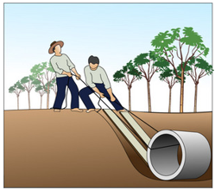

**2. Tác dụng của mặt phẳng nghiêng**

- Dùng mặt phẳng nghiêng có thể kéo (đẩy) vật lên với lực nhỏ hơn trọng lượng của vật.

- Mặt phẳng càng nghiêng ít, thì lực cần để kéo vật trên mặt phẳng đó càng nhỏ.

**II. Phương pháp giải**

**1. Cách xác định độ nghiêng của mặt phẳng nghiêng**

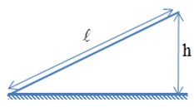

Để xác định độ nghiêng của mặt phẳng ta căn cứ vào tỷ số h/l

Trong đó h là độ cao và l là chiều dài của mặt phẳng nghiêng (h và l phải cùng một đơn vị).

Nếu tỷ số đó càng lớn thì độ nghiêng của mặt phẳng nghiêng lớn và ngược lại.

**2. Các cách làm giảm độ nghiêng của mặt phẳng nghiêng**

Dựa vào tỷ số h/l:

- Với độ cao h không đổi, muốn làm giảm độ nghiêng thì ta tăng chiều dài l của mặt phẳng nghiêng.

- Với chiều dài l của mặt phẳng nghiêng không đổi, muốn làm giảm độ nghiêng của nó thì ta giảm độ cao h.

**3. Lưu ý**

Đường đi trên mặt phẳng nghiêng không phải là chỉ trên một đường thẳng mà có thể là trên những đường ngoằn ngoèo hay những đường gấp khúc.

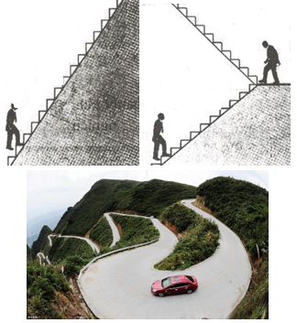

### B. BÀI TẬP RÈN LUYỆN KỸ NĂNG

**Bài 1:** Trong các cách sau, cách nào không làm giảm được độ nghiêng của mặt phẳng nghiêng?

**A.** tăng chiều dài của mặt phẳng nghiêng. **B.** giảm chiều dài của mặt phẳng nghiêng.

**C.** giảm chiều cao kê của mặt phẳng nghiêng.

**D.** tăng chiều dài của mặt phẳng nghiêng đồng thời giảm chiều cao kê mặt phẳng nghiêng.

**Hướng dẫn giải:**

Để giảm góc nghiêng có thể:

- Tăng chiều dài của mặt phẳng nghiêng.

- Giảm chiều cao kê của mặt phẳng nghiêng.

- Tăng chiều dài của mặt phẳng nghiêng đồng thời giảm chiều cao kê mặt phẳng nghiêng.

**⇒ Đáp án** B

**Bài 2:** Điền từ thích hợp vào chỗ trống: Dùng mặt phẳng nghiêng có thể làm………. tác dụng của lực.

**A.** tăng       **B.** thay đổi hướng **C.** giảm       **D.** lệch đi

**Hướng dẫn giải:**

Dùng mặt phẳng nghiêng có thể làm thay đổi hướng tác dụng của lực.

**⇒ Đáp án** B

**Bài 3:** Kết luận nào là đúng khi nói về việc sử dụng mặt phẳng nghiêng để đưa một thùng hàng lên thùng xe ô tô?

**A.** Lực để kéo vật lên nhỏ hơn trọng lượng của thùng hàng.

**B.** Lực để kéo vật lên bằng trọng lượng của thùng hàng.

**C.** Lực để kéo vật lên lớn hơn trọng lượng của thùng hàng.

**D.** Lực để kéo vật lên có cường độ bất kì.

**Hướng dẫn giải:**

Khi sử dụng mặt phẳng nghiêng để đưa một thùng hàng lên thùng xe ô tô thì lực để kéo vật lên nhỏ hơn trọng lượng của thùng hàng.

**⇒ Đáp án** A

**Bài 4:** Khi dùng mặt phẳng nghiêng

**A.** trọng lượng của vật giảm đi. **B.** hướng của trọng lượng thay đổi.

**C.** cả hướng và độ lớn của trọng lực thay đổi. **D.** trọng lượng của vật không thay đổi.

**Hướng dẫn giải:**

Khi dùng mặt phẳng nghiêng, trọng lượng của vật không thay đổi **⇒ Đáp án** D

**Bài 5:** Điền từ thích hợp vào chỗ trống: Mặt phẳng nghiêng càng nghiêng ít thì lực cần để kéo vật trên mặt phẳng nghiêng ……..

**A.** càng giảm       **B.** càng tăng **C.** không thay đổi       **D.** tất cả đều đúng

**Hướng dẫn giải:**

Mặt phẳng nghiêng càng nghiêng ít thì lực cần để kéo vật trên mặt phẳng nghiêng càng giảm

**⇒ Đáp án** A

**Bài 6:** Dụng cụ nào sau đây là ứng dụng của mặt phẳng nghiêng?

**A.** Cái kéo       **B.** Cầu thang gác **C.** Mái nhà       **D.** Cái kìm

**Hướng dẫn giải:**

Cầu thang gác là dụng cụ ứng dụng của mặt phẳng nghiêng **⇒ Đáp án** B

**Bài 7:** Dùng mặt phẳng nghiêng có thể kéo vật lên với lực kéo

**A.** xấp xỉ hơn trọng lượng của vật. **B.** đúng bằng hơn trọng lượng của vật.

**C.** nhỏ hơn trọng lượng của vật. **D.** lớn hơn trọng lượng của vật.

**Hướng dẫn giải:**

Dùng mặt phẳng nghiêng có thể kéo vật lên với lực kéo nhỏ hơn trọng lượng của vật.

**⇒ Đáp án** C

**Bài 8:** Dùng mặt phẳng nghiêng để đưa một vật nặng lên cao, có thể

**A.** làm thay đổi phương của trọng lực tác dụng lên vật.

**B.** làm giảm trọng lượng của vật.

**C.** kéo vật lên với lực kéo nhỏ hơn trọng lượng của vật.

**D.** kéo vật lên với lực kéo lớn hơn trọng lượng của vật.

**Hướng dẫn giải:**

Dùng mặt phẳng nghiêng để đưa một vật nặng lên cao, có thể kéo vật lên với lực kéo nhỏ hơn trọng lượng của vật **⇒ Đáp án** C

**Bài 9:** Sàn nhà cao hơn mặt đường 50 cm. Để đưa một chiếc xe máy từ mặt đường vào nhà, người ta có thể sử dụng mặt phẳng nghiêng có độ dài và độ cao h nào sau đây?

**A.** l < 50 cm, h = 50 cm. **B.** l = 50 cm, h = 50 cm **C.** l > 50 cm, h < 50 cm **D.** l > 50 cm, h = 50 cm

**Hướng dẫn giải:**

Để đưa một chiếc xe máy từ mặt đường vào nhà, người ta có thể sử dụng mặt phẳng nghiêng có độ dài > 50 cm, độ cao h = 50 cm **⇒ Đáp án** D

**Bài 10:** Biết độ dài của mặt phẳng nghiêng lớn hơn độ cao bao nhiêu lần thì lực dùng để kéo vật lên cao có thể nhỏ hơn trọng lượng của vật bấy nhiêu lần. Muốn kéo một vật nặng 2000N lên cao 1,2m với lực kéo 500N thì phải dùng mặt phẳng nghiêng có độ dài bằng bao nhiêu?

**A.** l > 4,8 m       **B.** l < 4,8 m **C.** l = 4 m       **D.** l = 2,4 m

**Hướng dẫn giải:**

Lực kéo nhỏ hơn 4 lần, vậy chiều dài l phải lớn hơn chiều cao h là 4 lần tức là l > 4.1,2 = 4,8 m

**⇒ Đáp án** A

## ĐÒN BẨY

### A. TÓM TẮT LÝ THUYẾT VÀ PHƯƠNG PHÁP GIẢI

**1. Đòn bẩy là gì?**

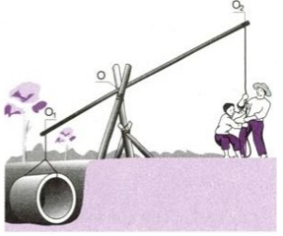

**2. Tác dụng của đòn bẩy**

- Dùng đòn bẩy có thể làm giảm hay làm tăng lực tác dụng lên vật.

- Khi OO2 > OO1 thì F2 < F1 và ngược lại. Vậy:

      + Muốn lợi về lực thì ta cần đặt điểm tựa O gần với đầu O1.

   Ví dụ: Khi nâng một vật bằng một lực nhỏ hơn trọng lượng P của nó. Khi đó ta được lợi về lực nhưng lại thiệt về đường đi.

      + Muốn lợi về đường đi thì ta cần đặt điểm tựa O gần với đầu O2, khi đó cho ta lợi về đường đi nhưng lại thiệt về lực.

**3. Một số hiện tượng thực tế**

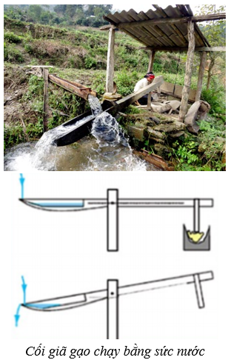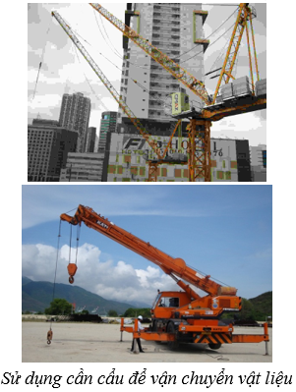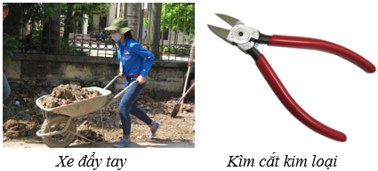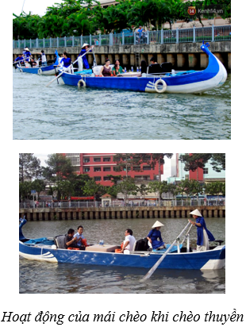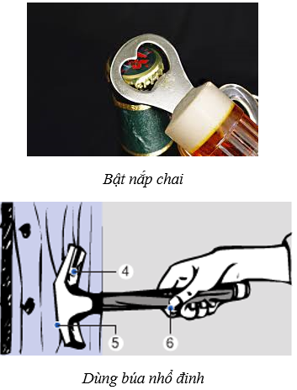

**II. Phương pháp giải**

**1. Cách xác định điểm tựa O, điểm O1 và điểm O2 của đòn bẩy**

- Điểm tựa O là điểm nằm trên đòn bẩy mà tại đó đòn bẩy có thể quay quanh nó.

- Đòn bẩy có hai đầu, đầu nào có vật tác dụng lên nó thì đầu đó có điểm O1. Còn đầu kia tay ta cầm để tác dụng lực lên đòn bẩy là có điểm O2.

   Ví dụ 1: Khi chèo thuyền, điểm tựa là chỗ mái chèo tựa vào mạn thuyền, điểm tác dụng của lực F1 là chỗ nước đẩy vào mái chèo, điểm tác dụng của lực F2 là chỗ tay cầm mái chèo.

   Ví dụ 2: Khi vận chuyển vật liệu bằng xe cút kít, điểm tác dụng của lực F1 là chỗ giữa mặt đáy thùng xe cút kít chạm vào thanh nối ra tay cầm , điểm tác dụng lực F2 là chỗ tay cầm xe cút kít.

**2. Cách nhận biết dùng đòn bẩy khi nào được lợi về lực và khi nào được lợi về đường đi**

- Xác định vị trí của điểm tựa O.

- Xác định điểm O1.

- Xác định điểm O2.

- So sánh khoảng cách OO2 với OO1. Nếu:

      + OO2 > OO1 thì F2 < F1: Đòn bẩy cho lợi về lực.

      + OO2 < OO1 thì F2 > F1: Đòn bẩy cho lợi về đường đi.

**3. Lưu ý:** Khi bỏ qua khối lượng của đòn bẩy thì nếu OO2 nhỏ hơn OO1 bao nhiêu lần thì F2 cũng nhỏ hơn F1 bấy nhiêu lần.

### B. BÀI TẬP RÈN LUYỆN KỸ NĂNG

**Bài 1:** Nếu đòn bẩy quay quanh điểm tựa O, trọng lượng của vật cần nâng tác dụng vào điểm O1 của đòn bẩy, lực nâng vật tác dụng vào điểm O2 của đòn bẩy thì dùng đòn bẩy được lợi về lực trong trường hợp nào dưới đây?

**A.** Khoảng cách OO1 > OO2 **B.** Khoảng cách OO1 = OO2

**C.** Khoảng cách OO1 < OO2 **D.** Khoảng cách OO1 = 2OO2

**Hướng dẫn giải:**

- Điểm tác dụng lực càng xa điểm tựa O thì lực tác dụng càng nhỏ.

- Để dùng đòn bẩy được lợi thì OO2 > OO1.

**⇒ Đáp án** C

**Bài 2:** Chọn phát biểu sai khi nói về tác dụng của đòn bẩy?

**A.** Tác dụng của đòn bẩy là giảm lực kéo hoặc đẩy vật.

**B.** Tác dụng của đòn bẩy là tăng lực kéo hoặc đẩy vật.

**C.** Đòn bẩy có tác dụng làm thay đổi hướng của lực vào vật.

**D.** Dùng đòn bẩy có thể được lợi về lực.

**Hướng dẫn giải:**

Tác dụng của đòn bẩy là giảm lực kéo hoặc đẩy vật **⇒ Đáp án** B

**Bài 3:** Trong các dụng cụ sau đây, dụng cụ nào là đòn bẩy?

**A.** Cái cầu thang gác **B.** Mái chèo

**C.** Thùng đựng nước **D.** Quyển sách nằm trên bàn

**Hướng dẫn giải:**

Dụng cụ hoạt động như một đòn bẩy là mái chèo **⇒ Đáp án** B

**Bài 4:** Điều kiện nào sau đây giúp người sử dụng đòn bẩy để nâng vật lên với lực nhỏ hơn trọng lượng của vật?

**A.** Khi OO2 < OO1 thì F2 < F1 **B.** Khi OO2 = OO1 thì F2 = F1

**C.** Khi OO2 > OO1 thì F2 < F1 **D.** Khi OO2 > OO1 thì F2 > F1

**Hướng dẫn giải:**

Khi OO2 > OO1 thì F2 < F1 nghĩa là khi khoảng cách từ điểm tựa đến điểm tác dụng lực lớn hơn khoảng cách từ điểm tựa đến điểm đặt vật thì lực tác dụng nhỏ hơn trọng lượng vật **⇒ Đáp án** C

**Bài 5:** Cân nào sau đây không phải là một ứng dụng của đòn bẩy?

**A.** Cân Robecvan       **B.** Cân đồng hồ **C.** Cần đòn       **D.** Cân tạ

**Hướng dẫn giải:**

Trong các loại cân trên thì cân đồng hồ không phải là một ứng dụng của đòn bẩy vì đây là ứng dụng về lực đàn hồi.

**Bài 6:** Chọn từ thích hợp điền vào chỗ trống: Muốn lực nâng vật……… trọng lượng của vật thì phải làm cho khoảng cách từ điểm tựa tới điểm tác dụng của lực nâng……khoảng cách từ điểm tựa tới điểm tác dụng của trọng lượng vật.

**A.** nhỏ hơn, lớn hơn **B.** nhỏ hơn, nhỏ hơn **C.** lớn hơn, lớn hơn **D.** lớn hơn, nhỏ hơn

**Hướng dẫn giải:**

Muốn lực nâng vật nhỏ hơn trọng lượng của vật thì phải làm cho khoảng cách từ điểm tựa tới điểm tác dụng của lực nâng lớn hơn khoảng cách từ điểm tựa tới điểm tác dụng của trọng lượng vật.

**⇒ Đáp án** A

**Bài 7:** Dụng cụ nào sau đây không phải là ứng dụng của đòn bẩy?

**A.** Cái kéo       **B.** Cái kìm **C.** Cái cưa       **D.** Cái mở nút chai

**Hướng dẫn giải:**

Cái cưa không phải là ứng dụng của đòn bẩy **⇒ Đáp án** C

**Bài 8:** Một người gánh một gánh nước. Thùng thứ nhất nặng 20 kg, thùng thứ hai nặng 30 kg. Gọi điểm tiếp xúc giữa vai với đòn gánh là O, điểm treo thùng thứ nhất vào đòn gánh là O1, điểm treo thùng thứ hai vào đòn gánh là O2. Hỏi OO1 và OO2 có giá trị nào sau đây thì gánh nước cân bằng?

**A.** OO1 = 90 cm, OO2 = 90 cm **B.** OO1 = 90 cm, OO2 = 60 cm

**C.** OO1 = 60 cm, OO2 = 90 cm **D.** OO1 = 60 cm, OO2 = 120 cm

**Hướng dẫn giải:**

Trọng lượng của thùng thứ nhất là: P1 = 10.m1 = 10.20 = 200N

Trọng lượng của thùng thứ hai là: P2 = 10.m2 = 10.30 = 300N

Để gánh nước cân bằng thì: P1d1 = P2d2 ⇒

Bài tập: Đòn bẩy | Lý thuyết - Bài tập Vật Lý 6 có đáp án

Vậy OO1 và OO2 có giá trị OO1 = 90cm, OO2 = 60cm.

**⇒ Đáp án** B

**Bài 9:** Hai bản kim loại đồng chất tiết diện đều có cùng chiều dài = 20 cm và cùng tiết diện nhưng có trọng lượng riêng khác nhau d1 = 1,25d2. Hai bản được hàn dính lại ở một đầu O và được treo bằng sợi dây. Để thanh nằm ngang người ta thực hiện biện pháp cắt một phần của thanh thứ nhất và đem đặt lên chính giữa của phần còn lại. Tìm chiều dài phần bị cắt. **ĐS: 4cm**

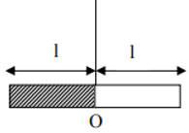

**Hướng dẫn giải:**

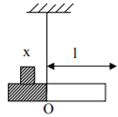

- Gọi x là chiều dài phần bị cắt. Do đó được đặt lên chính giữa của phần còn lại nên trọng lượng của bản thứ nhất không thay đổi.

- Vì thanh nằm cân bằng nên ta có:

Bài tập: Đòn bẩy | Lý thuyết - Bài tập Vật Lý 6 có đáp án

- Gọi s là tiết diện của mỗi bản ta có:

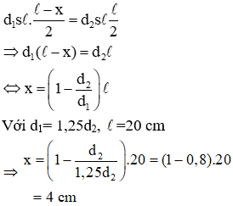

**Bài 10:** Một chiếc xà không đồng chất dài l = 8 m, khối lượng 120 kg được tì hai đầu A, B lên hai bức tường. Trọng tâm của xà cách đầu A một khoảng GA = 3 m. Hãy xác định lực đỡ của tường lên các đầu xà. **ĐS: 750 N và 450 N**

**Hướng dẫn giải:**

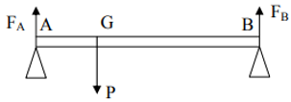

- Trọng lượng của xà bằng: P = 10.m = 10.120 = 1200 N

- Vì GA + GB = AB ⇒ GB = AB – GA = 8 – 3 = 5 m

- Xà chịu tác dụng của 3 lực FA, FB, P

- Để tính FA ta coi xà là một đòn bẩy có điểm tựa tại B. Để xà đứng yên ta có:

FA.AB = P.GB

Bài tập: Đòn bẩy | Lý thuyết - Bài tập Vật Lý 6 có đáp án

- Để tính FB ta coi xà là một đòn bẩy có điểm tựa tại A. Để xà đứng yên ta có:

FB.AB = P.GA

Bài tập: Đòn bẩy | Lý thuyết - Bài tập Vật Lý 6 có đáp án

Vậy lực đỡ của bức tường đầu A là 750 N, của bức tường đầu B là 450 N.

## RÒNG RỌC

### A. TÓM TẮT LÝ THUYẾT VÀ PHƯƠNG PHÁP GIẢI

**1. Ròng rọc là gì?**

Ròng rọc là một bánh xe, dễ dàng quay được quanh một trục, trên vành bánh xe có xẻ rãnh để đặt dây kéo.

**2. Các loại ròng rọc**

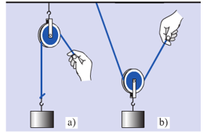

- Ròng rọc cố định (hình a)

   Ròng rọc cố định là ròng rọc chỉ quay quanh một trục cố định.

- Ròng rọc động (hình b)

   Ròng rọc động là ròng rọc có trục quay chuyển động. Khi kéo dây không những ròng rọc quay quanh trục của nó mà còn di chuyển cùng với vật.

**2. Tác dụng của ròng rọc**

- Ròng rọc cố định giúp làm thay đổi hướng của lực kéo so với khi kéo trực tiếp (không cho ta lợi về lực và cũng không cho ta lợi về đường đi).

- Ròng rọc động giúp làm lực kéo vật lên nhỏ hơn trọng lượng của vật (lợi về lực nhưng lại thiệt về đường đi).

**3. Lưu ý**

Để phát huy tác dụng của ròng rọc người ta thường sử dụng một hệ thống gồm cả ròng rọc cố định và cả ròng rọc động, hệ thống đó gọi là Palăng.

Trong 1 Palăng có thể có hai hay nhiều ròng rọc cố định và nhiều ròng rọc động.

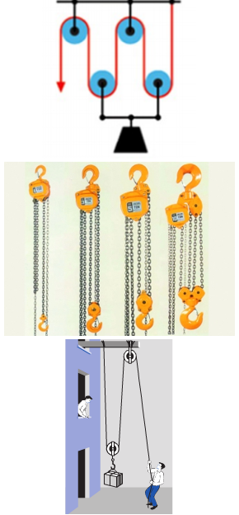

**4. Một số hiện tượng thực tế**

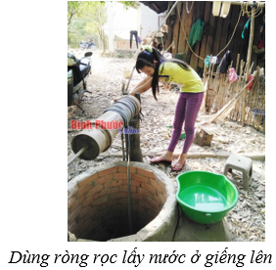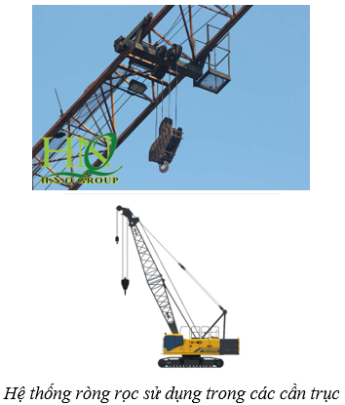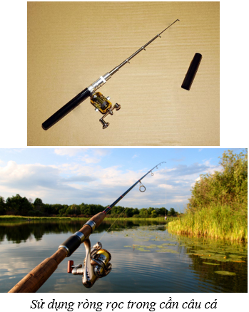

**II. Phương pháp giải**

Cách nhận biết ròng rọc cố định hay ròng rọc động

Căn cứ vào trạng thái của ròng rọc khi hoạt động. Nếu:

   - Khi kéo vật, vật chuyển động nhưng ròng rọc đứng yên thì ròng rọc đó là ròng rọc cố định.

   - Khi kéo vật, vật vả ròng rọc đều chuyển động thì ròng rọc đó là rọng rọc động.

**Lưu ý:** Khi dùng ròng rọc, nếu được lợi bao nhiêu lần về lực thì lại bị thiệt bấy nhiêu lần về đường đi.

Treo thẳng đứng một lò xo, đầu dưới treo quả nặng 100g thì độ biến dạng của lò xo là 0,5 cm. Nếu thay đổi quả nặng trên bằng quả nặng khác thì độ biến dạng của lò xo là 1,5 cm. Lực đàn hồi của lò xo trong trường hợp này bằng bao nhiêu?

### B. BÀI TẬP RÈN LUYỆN KỸ NĂNG

**Bài 1:** Kết luận nào sau đây là đúng khi nói về tác dụng của ròng rọc cố định? Ròng rọc cố định giúp

**A.** làm thay đổi độ lớn của lực kéo.

**B.** làm thay đổi hướng của lực kéo so với khi kéo trực tiếp.

**C.** làm thay đổi cả hướng và độ lớn của lực kéo so với khi kéo trực tiếp.

**D.** cả ba kết luận trên đều sai.

**Hướng dẫn giải:**

Ròng rọc cố định giúp làm thay đổi hướng của lực kéo so với khi kéo trực tiếp.

**⇒ Đáp án** B

**Bài 2:** Khi kéo một thùng nước từ dưới giếng lên, người ta thường sử dụng

**A.** ròng rọc cố định **B.** mặt phẳng nghiêng.

**C.** đòn bẩy. **D.** mặt phẳng nghiêng và đòn bẩy.

**Hướng dẫn giải:**

Khi kéo một thùng nước từ dưới giếng lên, người ta thường sử dụng ròng rọc cố định.

**⇒ Đáp án** A

**Bài 3:** Chọn câu đúng:

**A.** Ròng rọc cố định chỉ thay đổi độ lớn của lực.

**B.** Trong hệ thống ròng rọc động, không có ròng rọc cố định.

**C.** Ròng rọc động có thể thay đổi cả độ lớn và hướng của lực.

**D.** Với hai ròng rọc cố định thì có thể thay đổi độ lớn của lực.

**Hướng dẫn giải:**

Ròng rọc động có thể thay đổi cả độ lớn và hướng của lực.

**⇒ Đáp án** C

**Bài 4:** Muốn đứng ở dưới kéo một vật lên cao với lực kéo nhỏ hơn trọng lượng của vật phải dùng hệ thống ròng rọc nào dưới đây?

**A.** Một ròng rọc cố định. **B.** Một ròng rọc động.

**C.** Hai ròng rọc cố định. **D.** Một ròng rọc động và một ròng rọc cố định

**Hướng dẫn giải:**

Muốn đứng ở dưới kéo một vật lên cao với lực kéo nhỏ hơn trọng lượng của vật phải dùng hệ thống ròng rọc gồm một ròng rọc động và một ròng rọc cố định.

**⇒ Đáp án** D

**Bài 5:** Kết luận nào sau đây là đúng khi nói về tác dụng của ròng rọc động? Ròng rọc động có tác dụng làm lực kéo vật lên

**A.** lớn hơn trọng lượng của vật. **B.** bằng trọng lượng của vật.

**C.** nhỏ hơn trọng lượng của vật.

**D.** lớn hơn trọng lượng của vật và thay đổi hướng của lực kéo.

**Hướng dẫn giải:**

Ròng rọc động có tác dụng làm lực kéo vật lên nhỏ hơn trọng lượng của vật.

**⇒ Đáp án** C

**Bài 6:** Sử dụng ròng rọc khi đưa một vật lên cao ta được lợi

**A.** về lực **B.** về hướng của lực **C.** về đường đi **D.** Cả 3 đều đúng

**Hướng dẫn giải:**

Sử dụng ròng rọc khi đưa một vật lên cao ta được lợi về: lực, hướng của lực, đường đi **⇒ Đáp án** D

**Bài 7:** Trường hợp nào sau đây không sử dụng ròng rọc?

**A.** Trong xây dựng các công trình nhỏ, người công nhân cần đưa các vật liệu lên cao.

**B.** Khi treo hoặc tháo cờ thì ta không phải trèo lên cột.

**C.** Chiếc kéo dùng để cắt kim loại thường có phần tay cầm dài hơn lưỡi kéo để được lợi về lực.

**D.** Ở đầu móc các cần cẩu hay xe ô tô cần cẩu đều được lắp các ròng rọc động.

**Hướng dẫn giải:**

Chiếc kéo dùng để cắt kim loại thường có phần tay cầm dài hơn lưỡi kéo để được lợi về lực là trường hợp sử dụng đòn bẩy **⇒ Đáp án** C

**Bài 8:** Máy cơ đơn giản nào sau đây không thể làm thay đổi đồng thời cả độ lớn và hướng của lực?

**A.** Ròng rọc cố định **B.** Ròng rọc động **C.** Mặt phẳng nghiêng **D.** Đòn bẩy

**Hướng dẫn giải:**

Ròng rọc cố định không thể làm thay đổi đồng thời cả độ lớn và hướng của lực

**⇒ Đáp án** A

**Bài 9:** Ròng rọc cố định được sử dụng trong công việc nào dưới đây?

**A.** Đưa xe máy lên bậc dốc ở cửa để vào trong nhà. **B.** Dịch chuyển một tảng đá sang bên cạnh.

**C.** Đứng trên cao dùng lực kéo lên để đưa vật liệu xây dựng từ dưới lên.

**D.** Đứng dưới đất dùng lực kéo xuống để đưa vật liệu xây dựng lên cao.

**Hướng dẫn giải:**

Ròng rọc cố định được sử dụng trong việc đứng dưới đất dùng lực kéo xuống để đưa vật liệu xây dựng lên cao như ở các công trường xây dựng…

**Bài 10:** Người ta dùng một Pa lăng gồm 1 ròng rọc cố định và 3 ròng rọc động để đưa một vật có khối lượng m = 0,3 tấn lên độ cao 1,5 m. Xác định quãng đường sợi dây phải đi. **ĐS: 9 (m)**

**Hướng dẫn giải:**

- Vì ròng rọc động cho ta lợi 2 lần về lực thì thiệt 2 lần về đường đi nên 3 ròng rọc động cho ta lợi 2.3 = 6 lần về lực và thiệt 6 lần về đường đi.

- Ròng rọc cố định chỉ làm thay đổi hướng của lực chứ không có tác dụng làm giảm hay tăng lực. Vì vậy quãng đường sợi dây phải đi là:

s = 6. h = 6. 1,5 = 9 (m)

Tài liệu được chia sẻ bởi Website VnTeach.Com

https://www.vnteach.com